|  |  |  |
| --- | --- | --- |
| **وزارة التعليم العالي**  **المعهد العالي لتكنولوجيا الإدارة والمعلومات بالمنيا** |  | **Higher Institute of Management and Information Technologies** |

**عنوان البحث**

مشروع تخرج

**لاستكمال متطلبات الحصول على بكالوريوس التجارة – شعبة نظم المعلومات**

**إعداد**

|  |  |
| --- | --- |
| 1. **اسم الطالب الأول رباعي** | 1. **اسم الطالب الثاني رباعي** |
| 1. **اسم الطالب الثالث رباعي** | 1. **اسم الطالب الرابع رباعي** |
| 1. **اسم الطالب الخامس رباعي** | 1. **اسم الطالب السادس رباعي** |
| 1. **اسم الطالب السابع رباعي** | |

تحت إشراف

**الدكتور المشرف**

2023م

|  |  |  |
| --- | --- | --- |
| **وزارة التعليم العالي**  **المعهد العالي لتكنولوجيا الإدارة والمعلومات بالمنيا** |  | **Higher Institute of Management and Information Technologies** |

**لجنة المناقشة**

|  |  |  |
| --- | --- | --- |
| **م** | **الإسم** | **التوقيع** |
| **1** |  |  |
| **2** |  |  |
| **3** |  |  |
| **4** |  |  |

***شكر وتقدير***

نتوجه بالشكر لله عز وجل، ولكل من ساعدنا وأرشدنا نحو الصواب وساهم معنا في إعداد هذا البحث في جميع مراحله، الى أن وصل لهذا الشكل النهائي.

كما نتقدم بالشكر على وجه الخصوص للسادة أعضاء هيئة التدريس بالمعهد على تقديم العون والنصح والإرشاء بداية من دخولنا المعهد وحتى إتمام مشروع التخرج.

والشكر موصول لإدارة المعهد العالي لتكنولوجيا الإدارة والمعلومات على حسن رعايتهم ومساعدتهم في كل الأمور التي من شأنها أن تيسير الحصول على العلم النافع.

ونتقدم بخالص الشكر والتقدير للأستاذ الدكتور/ عبد المجيد أمين علي . نسأل الله أن يديم عليه نعمة العطاء.

كما نتقدم بالشكر والتقدير للاستاذ الدكتور/ عصام حليم حسين. داعيين الله عز وجل أن يجزيه خير الجزاء.

كما نتقدم بالشكر والتقدير الى الدكتورة/ رباب حامد محمد. نسأل الله أن يجعل ما قدمته لنا من علم في ميزان حسناتها.

كما نتقدم بالشكر والتقدير الى الدكتورة/ تهاني عقل. نسأل الله أن يجزيها خير الجزاء.

فهرس المحتويات

الملخص: 3

*Abstract:* 3

1 المقدمة 3

1.1 مقدمة 3

1.2 مشكلة الدراسة 3

1.3 أهداف الدراسة 3

1.4 أهمية الدراسة 3

1.5 حدود الدراسة 3

1.6 منهجية الدراسة 3

1.7 خطة انجاز النظام المقترح 3

2 الدراسات السابقة 3

2.1 مقدمة 3

2.2 الدراسات السابقة 3

2.2.1 هيكل نموذج أعمال الوساطة الالكترونية: 3

3 تحليل وتصميم النظام 3

3.1 مقدمة 3

3.2 تحليل النظام 3

3.2.1 المتطلبات الوظيفية 3

3.2.2 قائمة حالات الاستخدام 3

3.2.3 المتطلبات غير الوظيفية 3

3.3 تصميم النظام 3

3.3.1 خريطة سير العمليات Flowchart: 3

3.3.2 مخطط السياق Context Diagram: 3

3.3.3 مخطط حالة الاستخدام Use Case Diagram: 3

3.3.4 مخطط العلاقات بين الكائنات Entity- Relationship Diagram: 3

3.3.5 تصميم واجهة المستخدم User Interface Design: 3

4 تنفيذ النظام والنتائج 3

4.1 مقدمة 3

4.2 تنفيذ النظام 3

4.2.1 اللغات المستخدمة 3

4.2.2 تصميم الموقع باستخدام 3

4.2.3 تطوير الموقع باستخدام 3

4.2.4 تصميم قاعدة البيانات باستخدام 3

4.3 النتائج 3

4.4 التوصيات 3

4.5 الخطة المستقبلية للمشروع 3

**فهرس الاشكال**

**No table of figures entries found.**

**فهرس الجداول**

No table of figures entries found.

# الملخص:

الملخص باللغة العربية

# *Abstract:*

The Abstract in English



الفصل الأول



# المقدمة

## مقدمة

من بين برامج الاصلاح الاقتصادي التي تهم المستهلكين ، تأتي معلرفة اسعار الكهرباء في مقدمة هذه البرامج ، فالكهرباء هي واحده من اهم مصادر الطاقة التي يعتمد عليها المواطنون في الحياة اليومية ، سواء بالاعتماد علي الطاقة الشمسية أو المائية أو غيرها من المصادر المتاحة. فقد مكنت الكهرباء البشرية من إضاءة الظلام والعتمة وتحسين جودة الحياة، وأتاحت الفرصة للتواصل ونقل الأخبار والمعلومات بفضل استخدام التلفزيون والإنترنت. كما أصبحت الكهرباء متداخلة مع العديد من وسائل المواصلات، مثل القطارات الكهربائية والمترو وغيرها، مما يجعلها أحد الاحتياجات الرئيسية للمواطن ،

تم الآن اتباع نظام الدفع المسبق من قبل ، لقد قامنا بالعمل على هذا المشروع للتعرف على الأسعار المتوقعة في المستقبل القريب

تنبؤ أسعار الكهرباء هو عملية تحليل وتوقع لأسعار الكهرباء في المستقبل، ويتم ذلك باستخدام البيانات التاريخية والعوامل الاقتصادية والجغرافية والطقسية والسياسية. يهدف تنبؤ أسعار الكهرباء إلى مساعدة المستخدمين في اتخاذ قرارات استثمارية صحيحة، كما يساعد في تحديد سعر الكهرباء المناسب للشركات المزودة للطاقة. تنبؤ أسعار الكهرباء يستخدم بشكل كبير في صناعة الطاقة، حيث يتم استخدامه لتحديد سعر بيع الطاقة للشركات والأفراد. كما يستخدم في صناعة التجارة، حيث يساعد على تحديد سعر بيع الطاقة في سوق الطاقة. وفي ظل التغيرات المستمرة في أسواق الطاقة، فإن تنبؤ أسعار الكهرباء يصبح أكثر أهمية، حيث يساعد في تحديد الاتجاهات الاقتصادية والتنبؤ بالأسعار المستقبلية للكهرباء. ومن خلال تحليل البيانات التاريخية والعوامل الاقتصادية والجغرافية والطقسية والسياسية، يمكن للمستخدمين تحديد أفضل استراتيجيات للاستثمار في صناعة الطاقة، كما يمكن للشركات المزودة للطاقة تحديد سعر بيع الطاقة بشكل مناسب ،

تنبؤ أسعار الكهرباء يمكن أن يساعد في التخطيط للمصادر البديلة للطاقة والتحول إلى مصادر طاقة أكثر استدامة وفعالية من حيث التكلفة. كما يمكن استخدام توقعات الأسعار لتحديد أوقات الذروة والتخطيط لإدارة الطلب على الكهرباء، مما يساعد على تقليل فواتير الكهرباء وتحسين كفاءة استخدام الطاقة. بالإضافة إلى ذلك، فإن توقعات أسعار الكهرباء يمكن أن تستخدم في صناعات مثل التجارة والصناعات المصغرة لتحديد سياسات التسعير والتخزين.

الهدف من التنبؤ بأسعار الكهرباء هو تحديد الأسعار المتوقعة للكهرباء في المستقبل بناءً على عدة عوامل مثل العرض والطلب، والظروف الجوية، والأحداث الاقتصادية والسياسية. يمكن للشركات المزودة للكهرباء والمستهلكين استخدام هذه التوقعات لتخطيط استخدام الطاقة وإدارة المخزون، وتحديد أفضل الأوقات لشراء أو بيع الطاقة. كما يمكن استخدام التنبؤ بأسعار الكهرباء في تحديد سياسات توليد الطاقة المستقبلية وتحديث شبكات التوزيع.

فإن تنبؤ أسعار الكهرباء يعتبر عاملاً مهمًا في صناعة الطاقة، حيث يساعد على تحديد سعر بيع الطاقة بشكل مناسب وتحديد أفضل استراتيجيات للاستثمار في هذه الصناعة .

## مشكلة الدراسة

توجد العديد من المشاكل التي تنتج عن عدم التنبؤ بأسعار

الكهرباء، ومن أبرز هذه المشاكل :

* عدم التنؤ باسعار الكهرباء بشكل سريع
* يصعب على الشركات والمستخدمين التخطيط للاستهلاك والإنتاج في ظل عدم اليقين حول أسعار الكهرباء.
* الصعوبة في ايجاد التنبؤ بشكل سريع

## أهداف الدراسة

الاهداف من التنبؤ بأسعار الكهرباء هو تحديد الأسعار المتوقعة للكهرباء في المستقبل

بنا علي عدة عوامل مثل

* التنبؤ بي اسعار الكهرباء
* سهولة ايجاد التنبؤ المستقبلي بشكل بسيط مما يجعل المستهلك العادي يعرف اسعار الكهرباء ويتنبأ بها
* التعرف علي طرق توليد الكهرباء مثل التوليد من الطاقة النووية والكتلة الحيوية

ومن المصادر المتجددة

## أهمية الدراسة

يعتبر التنبؤ بأسعار الكهرباء أمرًا حيويًا للعديد من الأطراف المختلفة، بما في ذلك

* التعرف علي اسعار الكهرباء مستقبلا لدي الشركات والمصانع لمعرفة الموازنة المدروسة مسبقا
* يساعد التنبؤ بأسعار الكهرباء شركات الطاقة على تحديد سعر بيع الطاقة والحفاظ على ربحية أعمالهم.
* يستخدم المستثمرون التوقعات حول أسعار الكهرباء لاتخاذ قرارات استثمارية مثل
* شراء أسهم شركات الطاقة.

## حدود الدراسة

سيتم تنفيذ المشروع وفق الحدود التالية:

* الحدود الزمانية :سوف يتم تنفيذ المشروع كمشروع تخرج لاستكمال مرحلة بكالوريوس التجارة – شعبة نظم المعلومات لعام 2022 – 2023م.
* الحدود المكانية :سوف يتم تنفيذ فكرة المشروع موقع الكتروني

للتنبؤ باسعار الكهرباء .

## منهجية الدراسة

بناء على المنهجية التي اعتمدها فريق البحث في تحليل وتطوير النظام وهي منهجية دورة حياة النظام (Cycle Life Development System : SDLC (وسبب استخدامها يعود الى أنها متعددة المراحل المجزأة والتي يسهل عملها في أي مشروع وسهولة التعديل عليها ومتابعة وتطوير أنشطتها ومراحلها المختلفة والتي تظهر كمخطط دائري للأنشطة المختلفة من التحليل والتصميم وغيرها. والتي تظهر في الشكل االتي :

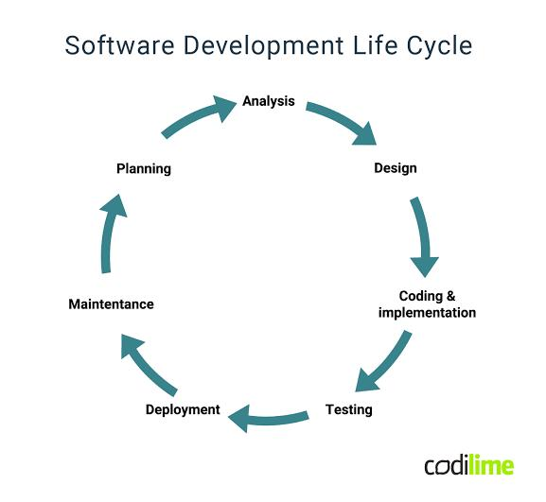

شكل :1 منهجية دورة حياة النظام

## خطة انجاز النظام المقترح

لتطبيق الدراسة سيتم تطبيق خطة انجاز النظام المقترح بنا ًء على مخطط Chart Gantt

التالي:

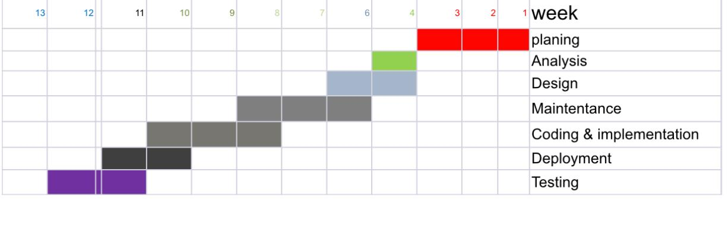

شكل :2 مخططChart Gantt



الفصل الثاني



# الدراسات السابقة

## مقدمة

## الدراسات السابقة

### هيكل نموذج أعمال الوساطة الالكترونية:

(An inclusive and extensible architecture for electronic brokerage): (Hands, Bessonov, Blinov, Patel, Smith, 2000)

تعتبر الوساطة الالكترونيه من أحدث نماذج الاعمال المستخدمة، إذ إن العديد من القطاعات تعتمد عليها اعتمادا كليا مثل قطاعات حجز الفنادق والسيارات السياحية وكذلك قطاع الاسواق المالية وغيرها الكثير، لذلك يعرف نموذج اعمال الوساطة الالكترونيه بأنه نموذج أعمال إلكتروني موجه نحو فئة الزبائن الافراد ويقوم بإتمام المعاملات التجارية الخدماتية عبر شبكة الانترنت ويعتمد نموذج إي اردات القائم على العمولة للعملية الواحدة.

ومن المزايا التي يقدمها نموذج أعمال الوساطة بأنه يساعد على توفير الوقت والجهد للزبائن وباقي أطراف العمليات التجارية, ويسهل على الشركات استقطاب الزبائن واقناعهم عبر استخدام الوسائط المختلفة والمتعددة وتزويدهم بكم المعلومات المطلوب, ومما يميز النموذج بأن الارباح تعتمد على حجم العمليات والمعاملات التي يقوم الوسيط بإتمامها, وعلى الرغم من مميزاته إلا أن هذا النموذج كغيره من النماذج الالكترونيه يواجه بعض المعيقات والمشاكل مثل مشاكل الامن المعلوماتي خصوصا فيما يتعلق بالناحية المالية والدفع الالكتروني والمشكلة الاخري تتعلق بصعوبة إقناع الزبائن وباقي الاطراف بالنظام وما يحققه من مزايا خصوصا أن فكرة وجود جهة معينة تقوم بتسهيل العمليات وادارتها عن بعد قد تكون مرفوضة من قبل بعض الافراد.

بعد أن تم تحقيق الهدف الاول للبحث وهو استعراض نموذج أعمال الوساطة الالكترونيه فقد لجأت الورقة العملية هذه إلى تقديم هيكلية معتمدة لنموذج الوساطة تُختصر كما يلي (نور الدين و كريبش، 2021)



الفصل الثالث



# تحليل وتصميم النظام

## مقدمة

## تحليل النظام

### المتطلبات الوظيفية

### قائمة حالات الاستخدام

### المتطلبات غير الوظيفية

## تصميم النظام

### خريطة سير العمليات Flowchart:

### مخطط السياق Context Diagram:

### مخطط حالة الاستخدام Use Case Diagram:

### مخطط العلاقات بين الكائنات Entity- Relationship Diagram:

### تصميم واجهة المستخدم User Interface Design:



الفصل الرابع



# تنفيذ النظام والنتائج

## مقدمة

يعتبر الذكاء الاصطناعي من أهم التقنيات الحديثة التي تستخدم في التوقع والتنبؤ بالأحداث المستقبلية. يتم استخدام الذكاء الاصطناعي في مجالات مختلفة مثل التجارة الإلكترونية، والتمويل، والطيران، والطاقة، والصحة، والزراعة، وغيرها.

يعتمد الذكاء الاصطناعي على تحليل البيانات وتطبيق الخوارزميات الرياضية للتنبؤ بالأحداث المستقبلية بدقة عالية. يتم جمع البيانات من مصادر مختلفة مثل الإنترنت، والأجهزة الذكية، والمستشفيات، والشركات، وغيرها.

يستخدم الذكاء الاصطناعي في التوقع لتحسين عمليات صنع القرار، وتحسين الكفاءة، وزيادة الإنتاجية، وتقليل التكاليف. كما يساعد في تحسين خدمات العملاء وتحسين تجربة المستخدم.

وبما أن الذكاء الاصطناعي يعتمد على البيانات، فإنه يحتاج إلى كمية كبيرة من البيانات لتحقيق دقة عالية في التوقع. ولذلك، فإن الشركات والمؤسسات تعمل على جمع البيانات وتخزينها بشكل منظم لاستخدامها في التوقع باستخدام الذكاء الاصطناعي.

برنامج باستخدام لغة البايثون لعمل تحليل احصاء وتوقع اسعار الكهرباء خلال فترة زمنية محددة تم استخدام الذكاء الصطناعي في موقعنا للتنبؤ باسعار الكهرباء في المستقبل لمعرفة استهلاكات المستخدمين ويتضمن الموقع ايضا طرق توليد الكهرباء والمنتجات الكهربائية وسعر استهلاك كل منتج بالساعة بالاضافة الي عرض نسبة توقع اسعار الكهرباء و يتضمن ايضا المشاريع التي تحدث الان و في المستقبل في جمهورية مصر العربية .

## تنفيذ النظام

المشروع يتكون من :

1. صفحة انشاء الحساب.
2. صفحة تسجيل الدخول.
3. الصفحة الرئيسية.
4. صفحة طرق التوليد.
5. صفحة المنتجات.
6. صفحة التوقع.

### اللغات المستخدمة

* Html
* CSS
* JavaScript
* Php
* My sqil
* python

### تصميم الموقع باستخدام

* Html

### تطوير الموقع باستخدام

* CSS
* JavaScript
* python

### تصميم قاعدة البيانات باستخدام

* MySQL
* Php

## النتائج

## التوصيات

## الخطة المستقبلية للمشروع



المراجع



الملحقات

